CHALLENGE SPORTIF - UPE2A - 4 SEPTEMBRE 2019 – Lycée Le Corbusier Cormeilles-en-Parisis
9h30 12h30 | Compétence/Lieu | Sports/Activités | Objectif | Qu’est-ce que c’est ? | Temps (minute = ‘)
Atelier 3 | Cohésion/Piste | 400 mètres liés | Faire le plus de distance possible | 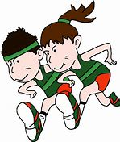 | 6’
 |  | Relais « Œufs » | Déplacement avec une balle dans une cuillère. Si la balle tombe, l’élève ne marque pas de point et la passe au suivant. | 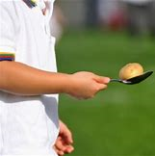 | 10’
Atelier 4 | Réflexion/Terrain de pétanque et alentours | Quizz sportif + culture générale | Répondre à 15 questions en entourant la bonne réponse | 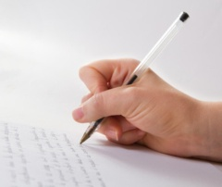 | 30’
Atelier 1 | Précision/Plateau | Football | Viser des plots à différentes distances entre 5 et 7 mètres | 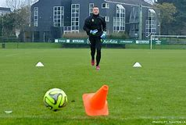 | 6’ par groupe
 |  | Basket | Tirer dans le panneau de basket | 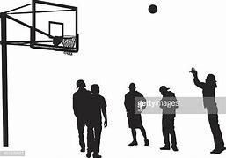 | 6’ par groupe
 |  | Ultimate | Lancer le frisbee dans la cible matérialisée avec des tapis. Zone de départ à 7 mètres environ |  | 6’ par groupe
Atelier 2 | Force/Gymnase  Nombre de pompes/Tractions et Abdo réalisés | Pompes | Faire le plus possible de pompes dans le temps imparti (Tapis) | 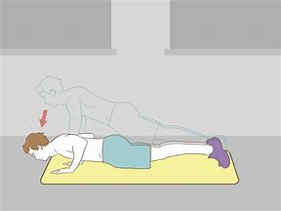 | 6’
 |  | Tractions | Faire le plus possible de tractions dans le temps imparti (Tapis + barrière du gymnase) | 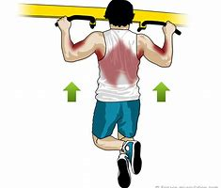 | 6’
 |  | Abdos | Faire le plus d’abdos possibles dans le temps imparti (pieds coincés entre le 1er et le 2ème espalier – médecin Ball derrière le dos) |  | 6’

